CEMP – Centro Educacional Marapendi


Nota:

_______

Nome: ______________________________________________ Data: / /2025
Professor(a): Francisco Monteiro 9 º Ano do Ensino Fundamental II Turma: _____
Lista de exercícios de geometria

Circunferência e relações métricas

- Em uma praça há os seguintes prestadores de serviço:
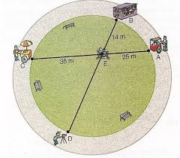
- O pipoqueiro, que fica no ponto A, a 25 m da fonte de água (ponto E);
- O jornaleiro, que fica no ponto B, a 14 m da fonte de água;
- O sorveteiro que fica no ponto C, a 35 m da fonte de água
Qual é a distância do fotógrafo, que está no ponto D, até a fonte de água?

- Duas cordas cortam-se no interior de um círculo. Os segmentos da primeira são expressos por 6x e 2x+2 e os da segunda por 2x e 8x-2. Qual o valor do comprimento da maior corda?

- Determine o valor de x na figura abaixo:
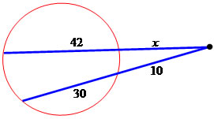

- Determine a medida do segmento DM.

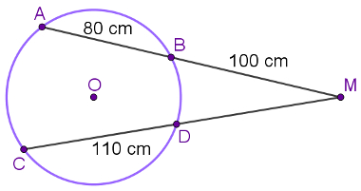

- Determine o valor do raio da seguinte circunferência:

